再興中學100學年度生涯大師班級講座
－高中部一年勇班主講人：黃海悅女士－
高一勇家長黃海悅女士，由會計師的工作主要內容、職前與在職養成、核心能力以及會計領域職涯生態四大向度，深入淺出地與高一勇學生們分享會計師的工作世界。
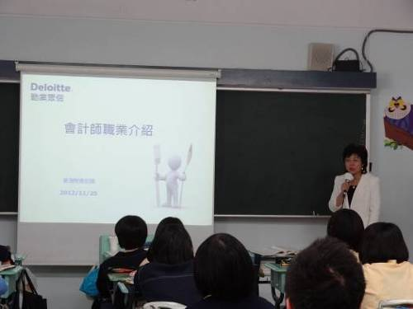 | 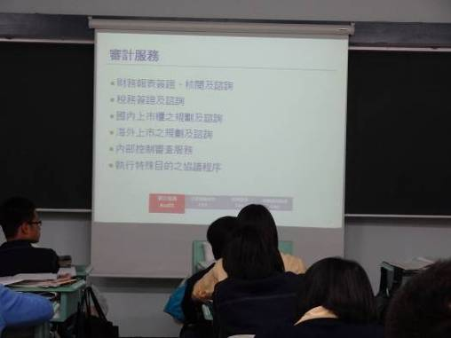
分享會計與會計師職業的異同 | 會計師主要工作內容
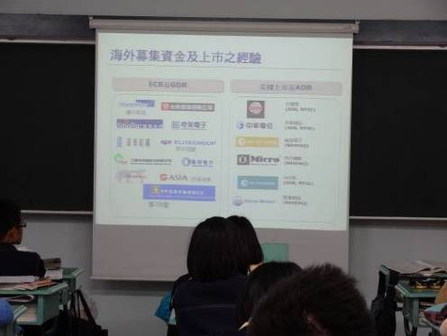 | 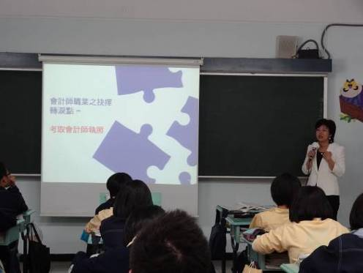
會計事務所的主要服務對象 | 會計師執照的重要性
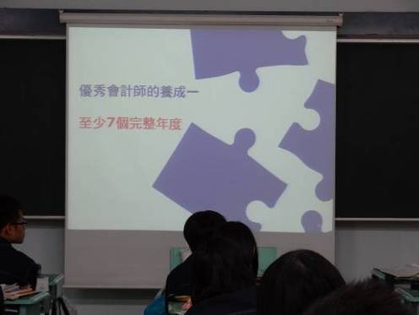 |  | 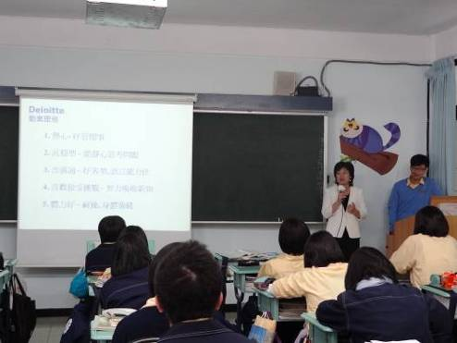
會計師的養成 |  | 會計師需具備的核心能力
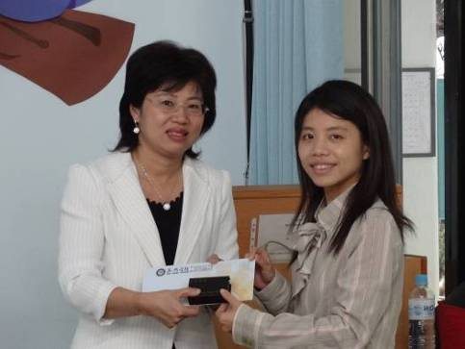 |  | 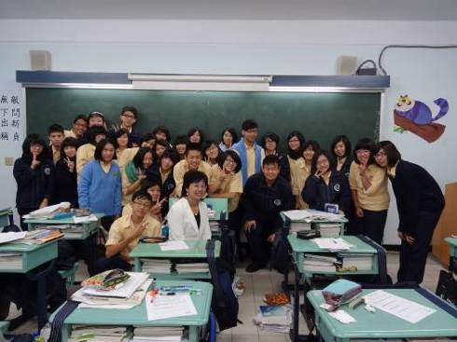
致贈再興紀念隨身碟 |  | 歡樂合影

學生學習作品
